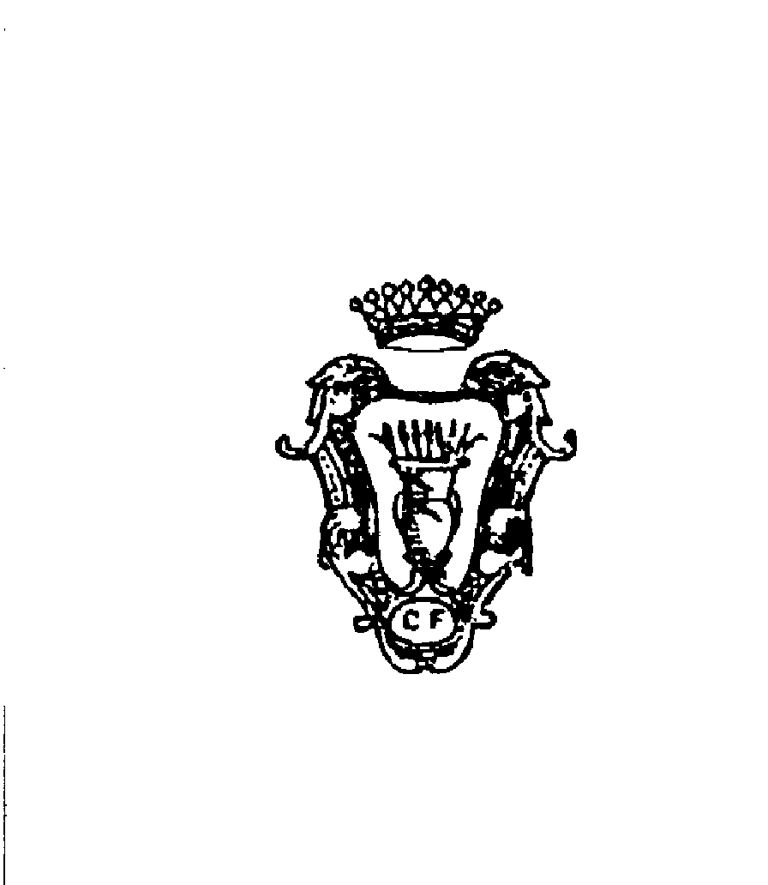
COMUNE DI FRUGAROLO
(Provincia di Alessandria)
Via Cavour, 2 – 15065 FRUGAROLO (AL) - P.IVA 00368540068
Tel. 0131/296022 - Fax 0131/296244 – E-Mail info@comune.frugarolo.al.it
_____________________________________________________________________

PAGAMENTO
IN COMUNE
PIANO TERRA

BOLLETTE LUCE

V O T I V A
ORARIO 9,00 - 12,30

MARTEDI’ 09 FEBBRAIO 2021

MARTEDI’ 16 FEBBRAIO 2021

MARTEDI’ 23 FEBBRAIO 2021

MARTEDI’ 02 MARZO 2021

